**Памятка для обучающихся по профилактике гриппа и ОРВИ**

**Что я могу сделать для своей защиты от заражения гриппом или ОРВИ?**

Основной путь передачи вируса сезонного гриппа или ОРВИ – через капли, выделяемые при разговоре, чихании или кашле. Вы можете защититься от инфицирования, если будете избегать тесных контактов с людьми с гриппоподобными симптомами (стараясь, по возможности, держаться от них на расстоянии примерно 1 метр) и принимать следующие меры:

* избегать прикосновений к своему рту и носу;
* регулярно и тщательно мыть руки с мылом или протирать их спиртосодержащим средством для обработки рук (особенно, если вы прикасаетесь ко рту и носу или к потенциально зараженным поверхностям);
* избегать тесных контактов с людьми, которые могут быть больными;
* по возможности, сократить время пребывания в местах скопления людей;
* регулярно проветривать помещения вашего жилого дома или квартиры путем открывания окон;
* вести здоровый образ жизни, в том числе спать достаточное количество времени,  правильно питаться и сохранять физическую активность.

 Что нужно знать об использовании масок?

Если вы не больны, нет необходимости надевать маску.

Если вы ухаживаете за больным человеком, вы можете надевать маску при близких контактах с ним. После таких контактов необходимо незамедлительно утилизировать маску и затем тщательно вымыть руки.

Если вы больны и должны отправиться в поездку или находиться поблизости от других людей, прикройте свой рот и нос.

Правильное использование маски во всех ситуациях крайне важно, так как неправильное использование масок действительно приводит к резкому повышению вероятности распространения инфекции.

**Что делать, если я думаю, что у меня грипп или ОРВИ?**

* Если вы чувствуете недомогание, у вас высокая температура, кашель и/или боли в горле:
* Оставайтесь дома и, по возможности, не ходите в школу или места скопления народа.
* Отдыхайте и пейте много жидкости.
* При кашле и чихании прикрывайте рот и нос одноразовыми носовыми платками, после чего избавляйтесь от них надлежащим образом. Незамедлительно мойте руки водой с мылом или протирайте их спиртосодержащей жидкости для рук;
* Если при кашле или чихании у Вас нет рядом одноразового носового платка, как можно больше прикройте рот, согнув руку в локте и приложив ее ко рту;
* Когда вокруг Вас люди, используйте маску, чтобы сдержать распространение воздушно-капельных выделений, при этом важно использовать маску правильно;
* Сообщите семье и друзьям о Вашей болезни и старайтесь избегать контактов с другими людьми;
* По возможности, свяжитесь с медицинским работником, прежде чем отправиться в больницу, чтобы выяснить, требуется ли Вам медицинское обследование.

**Должен ли я идти на школу, если у меня грипп и ОРВИ, но я чувствую себя хорошо?**

НЕТ. Независимо оттого, что у  Вас ОРВИ или сезонный грипп, Вам следует оставаться дома и не ходить  в школу до тех пор, пока сохраняются симптомы заболевания. Эта мера предосторожности поможет защитить Ваших друзей и окружающих.

Соблюдайте правила борьбы с гриппом, требуйте выполнения их окружающими.

Этим Вы будете содействовать быстрейшей ликвидации вспышки гриппа!

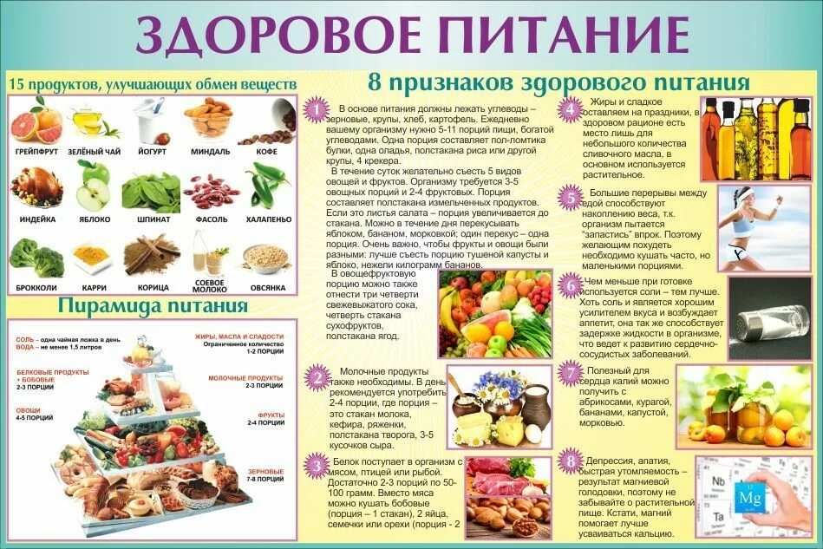

# Памятка для школьников- «5 шагов против гриппа»

Наиболее уязвимыми для ОРВИ и гриппа дети становятся в периоды «межсезонья» и в холодное время года, так как переохлаждение является одним из основных факторов, провоцирующих простуду. Профилактические мероприятия не должны ограничиваться лишь эпидемическим сезоном, их необходимо проводить в течение всего года, так как здоровый образ жизни и соблюдение правил личной гигиены являются залогом крепкого иммунитета и редких простуд.

Что можно сделать, чтобы наш организм устоял перед заболеванием и мог сопротивляться гриппу?

**Первый шаг**: **Соблюдайте правила гигиены!**  
Необходимо соблюдать правила личной гигиены: регулярно и тщательно мыть руки, принимать водные процедуры, следить за чистотой одежды. Чаще проветривай комнату и делай влажную уборку.

**Второй шаг**: **Полезные привычки – залог здоровья!**  
Для профилактики простуды нужно добавлять в еду чеснок и лук – натуральные продукты, содержащие фитонциды, а также овощи, фрукты и ягоды красного, оранжевого и темно-зеленого цвета, содержащие большое количество витамина С, которые смогут защитить организм от вирусов.Утренняя зарядка и правильный распорядок дня помогут оставаться бодрым весь день.

**Третий шаг**: **Здоровье нужно укреплять!**

Регулярные занятия спортом, прогулки на свежем воздухе и закаливание укрепят здоровье и научат организм сопротивляться непогоде и болезням.

**Четвертый шаг: Профилактика необходима!**  
Лучший способ профилактики гриппа - прививка. В случае угрозы эпидемии следуй советам врача и не бойся делать прививки – они защитят от тяжелой болезни.

**Пятый шаг**: **Осторожно − грипп!** − они могут заразиться. Если началась эпидемия гриппа, нужно избегать поездок в городском общественном транспорте, кинотеатров, торговых центров – мест, где скапливаются люди, среди которых могут быть больные гриппом. Не забывай напомнить об этом родителям.

Если тебе пришлось пойти в такое место, где одновременно находится много людей, надень ватно-марлевую повязку.

# Профилактика туберкулеза

24 марта 1882 года Роберт Кох выступил с заявлением об открытии возбудителя -микобактерии туберкулеза. С этого дня прошел 131 год, но до сих пор заболеваемость туберкулезом сохраняет свою актуальность.

Туберкулез - серьезное инфекционное заболевание, обычно поражающее легкие. Путь передачи туберкулеза воздушно-капельный, особенно велика вероятность заражения при частом тесном контакте с больным.

К туберкулезу более восприимчивы люди с ослабленными защитными силами организма (дети раннего возраста, пожилые люди, ВИЧ-инфицированные и т.д). При отсутствии лечения туберкулез может привести к тяжелым последствиям.

У детей заболевание чаще всего протекает в виде туберкулеза внутригрудных лимфоузлов. При правильном, полностью проведенном лечении ребенок может полностью выздороветь от инфекции.

Туберкулёз чаще всего поражает органы дыхательной (бронхи и лёгкие) и мочеполовой систем. Поражения костей таза и позвоночника наиболее часто встречаются при костно-суставных формах туберкулёза.

Различают два основных вида туберкулёза: внелёгочный туберкулез и туберкулез лёгких.

Туберкулёз лёгких может принимать разнообразные формы: туберкулёзный бронхоаденит, изолированный лимфаденит лимфатических узлов и первичный туберкулёзный комплекс.

По степени распространённости лёгочного туберкулёза, различают: милиарный туберкулёз, диссеминированный туберкулёз, очаговый (ограниченный) туберкулёз,  
казеозная пневмония, инфильтративный туберкулёз, кавернозный туберкулёз и прочие.

Куда реже встречаются туберкулёз гортани, трахеи и плевры.

Известно, что в течение трех лет заболевают 30 % лиц из окружения больного туберкулезом. Один больной - бацилловыделитель способен в течение года заразить от 20 до 100 человек. Употребление табака значительно повышает риск заболевания туберкулеза и смерти от него. Более 20% случаев заболевания туберкулеза в мире связано с курением.

Основные методы профилактики заболевания туберкулёзом у детей - вакцинация БЦЖ и химиопрофилактика.

Для контроля состояния противотуберкулезного иммунитета и выявления момента первичного инфицирования детям ежегодно проводят реакцию Манту. Взрослым пробу Манту проводят только по показаниям. Проба Манту основана на внутрикожном введении малых доз туберкулина с последующей оценкой аллергической реакции, возникшей в коже в месте введения. Следует подчеркнуть, что проба Манту является безвредной.

Профилактикой туберкулеза во взрослом возрасте является ежегодное диспансерное наблюдение и выявление заболевания на ранних стадиях. С целью выявления туберкулёза на ранних стадиях взрослым необходимо проходить флюорографическое обследование в поликлинике не реже 1 раза в год.

К сожалению, большинство симптомов туберкулеза неспецифичны. Заподозрить течение туберкулеза можно **при наличии следующих симптомов**:

* кашель с выделением мокроты, возможно с кровью;
* быстрая утомляемость и появление слабости;
* снижение или отсутствие аппетита, потеря в весе;
* повышенная потливость, особенно по ночам;
* незначительное повышение температуры до 37-37,5 градусов.

При сохранении хотя бы одного из перечисленных выше симптомов в течение трёх недель необходимо срочно обратиться к врачу. В случае подозрения на течение туберкулеза пациенту рекомендуют сделать рентген грудной клетки и сдать анализ мокроты. Во всех подозрительных случаях пациента направляют в туберкулезный диспансер для дополнительной диагностики и лечения.

Лечение туберкулеза процесс длительный, требующий дисциплины и самоконтроля. Схема лечения, которую назначает фтизиатр, предусматривает шестимесячный прием лекарственных препаратов. Как правило, через 2–3 недели после начала курса прекращается выделение микобактерий в мокроте, затем исчезают и другие симптомы.

Процесс распада легких замедляется и прекращается, больной перестает быть опасным для окружающих.  
Помните для раннего выявления туберкулеза, взрослое население должно регулярно делать флюорографию, а детям необходимо в положенные сроки проводить пробу Манту.

Конец формы

Начало формы

Конец формы

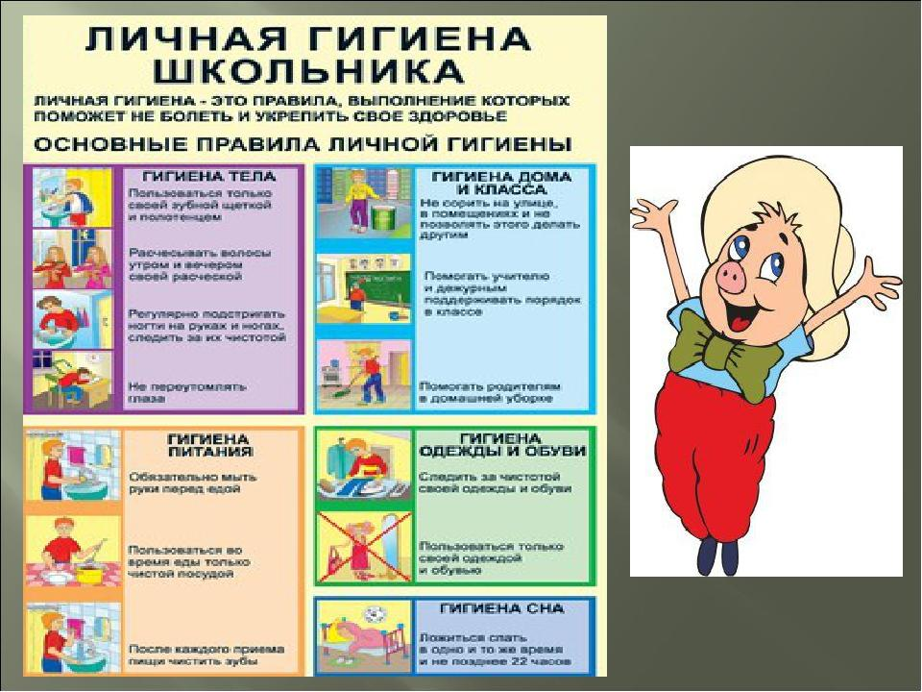Конец формы

Начало формы

Конец формы